Консультация для родителей

«Как провести с пользой выходные дни с ребенком»
Выходные дни – это время, когда родители и дети могут в полной мере испытать радость от общения друг с другом.
Как же провести это время с пользой для ребенка? Очень просто! Нужно сочетать полезное с приятным. Вот несколько советов, благодаря которым можно развивать речь детей.
1. Ни для кого не секрет, что ребенок овладевает правильным звукопроизношением именно тогда, когда артикуляционный аппарат (губы, язык, щеки, небо) достаточно развит. Для его развития неоценимую помощь оказывает артикуляционная гимнастика. Выполнять ее можно весело и непринужденно. Вспомните, как вместе с ребенком вы посещали зоопарк или цирк, вспомните и состройте рожицы как веселые обезьянки; широко откройте рот как бегемот; надуйте щечки, изобразив сытых хомячков, затем втяните щеки и объясните ребенку, что хомячок проголодался; широко улыбнитесь, как клоун в цирке и т. д. Фантазируйте и придумывайте вместе с детьми новые интересные артикуляционные упражнения.

2. Все звуки речи человек произносит на выдохе. Именно поэтому особое внимание следует уделить развитию направленного выдоха. А сделать это можно с помощью обычных мыльных пузырей. Выдувая самостоятельно пузыри, у ребенка формируется направленный сильный выдох. Кроме этого, данное упражнение способствует обогащению мозга кислородом.
3. Очень полезно послушать и назвать звуки, которые слышны за окном : шум листвы, пение птиц... Можно также обратить внимание на то, что разные птицы поют неодинаково и попробовать догадаться, какая птичка поет в данный момент. Эти упражнения очень хорошо развивают слуховое внимание у детей, которое служит базой для развития фонематического слуха и овладения навыками звукового анализа и синтеза, а это залог успешного обучения чтению и письму в недалеком будущем.
4. Развитию речи способствует и развитие ручной моторики. Известно, что центры мозга, отвечающие за развитие речи и мелкой моторики руки, расположены очень близко и тесно взаимодействуют друг с другом. Развивая мелкую моторику руки, мы тем самым активизируем эти отделы мозга и соседние. А соседние, как раз, и отвечают за развитие речи. Развитию моторики способствует рисование, лепка, выкладывание различных пирамид и башенок.
Мы представим несколько самых эффективных логопедических игр для дошколят.

.
Игры на развитие речевого дыхания.
«Снег».
Ребенку предлагается подуть на вату, мелкие бумажки, пушинки и тем самым превратить обычную комнату в заснеженный лес. Губы ребёнка должны быть округлены и слегка вытянуты вперёд. Желательно не надувать щеки, при выполнении этого упражнения.
«Кораблики».
Наполните таз водой и научите ребёнка дуть на лёгкие предметы, находящиеся в тазу, например, кораблики. Вы можете устроить соревнование: чей кораблик дальше уплыл. Очень хорошо для этих целей использовать пластмассовые яйца от «киндер-сюрпризов».
«Футбол».
Соорудите из конструктора или другого материала ворота, возьмите шарик от пинг-понга или любой другой легкий шарик. И поиграйте с ребенком в футбол. Ребенок должен дуть на шарик, стараясь загнать его в ворота. Можно взять два шарика и поиграть в игру: «Кто быстрее».
«Бульбульки».
Возьмите два пластмассовых прозрачных стаканчика. В один налейте много воды, почти до краев, а в другой налейте чуть-чуть. Предложите ребенку поиграть в «бульбульки» с помощью трубочек для коктейля. Для этого в стаканчик, где много воды нужно дуть через трубочку слабо, а в стаканчик, где мало воды – можно дуть сильно. Задача ребенка так играть в «бульбульки», чтобы не пролить воду. Обязательно обратите внимание ребенка на слова: слабо, сильно, много, мало. Эту игру можно также использовать для закрепления знания цветов. Для этого возьмите разноцветные стаканчики и трубочки и предложите ребенку подуть в зеленый стаканчик через зеленую трубочку и т. д.
«Волшебные пузырьки».
Предложите ребенку поиграть с мыльными пузырями. Он может сам выдувать мыльные пузыри, если же у него не получается дуть или он не хочет заниматься, то выдувайте пузыри Вы, направляя их в ребенка. Это стимулирует ребенка дуть на пузыри, чтобы они не попали в него.
«Свеча».
Для этой игры нужны разноцветные свечи , предложите ребенку с ними поиграть. Вы зажигаете свечи и просите ребенка подуть на синюю свечу, затем на желтую и т. д. Дуть нужно медленно, вдох не должен быть шумным, нельзя надувать щеки. Сначала свечу можно поднести поближе к ребенку, затем постепенно удалять ее.

Игры для развития фонематического слуха

"Громкие подсказки".
Взрослый прячет игрушку, которую ребенок должен найти, ориентируясь на силу ударов в барабан (бубен, хлопки в ладоши и т.д.). Если ребенок подходит близко к тому месту, где спрятана игрушка, - удары громкие, если он удаляется - тихие. Поменяйтесь ролями, чтобы и малыш попробовал создавать звуки, ориентироваться в громкости и мощности звучания.

"Узнай, что звенит (гремит)?".
На столе несколько предметов (или звучащих игрушек). Предлагаем ребенку внимательно послушать и запомнить, какой звук издает каждый предмет. Затем закрываем предметы ширмой и просим отгадать, какой из них сейчас звенит или гремит. Эту игру можно варьировать: увеличивать количество предметов, менять их. Можно узнавать по звукам и предметы обихода: шуршание газеты, переливание воды, двигающийся стул и т.д.

"Узнай, кто позвал".
Эту игру хорошо проводить, когда вся семья дома. Ребенок стоит спиной к вам, кто-то из родных называет его имя. Малыш узнает человека по голосу и подходит к нему.

"Близко - далеко".
Взрослый издает различные звуки. Ребенок учится различать, где гудит пароход (у-у-у) - далеко (тихо) или близко (громко). Какая дудочка играет: большая (у-у-у низким голосом) или маленькая (у-у-у высоким голосом).
Игры с мячом для закрепления правильного произношения и дифференциации звуков
• «С мячиком иду играть, звуки, слоги повторять» - автоматизация звуков, слогов.
• «Мяч передавай, слово со звуком [ш] называй» - повторение слов с определённым звуком.
• «Мяч скорей лови, чистоговорку повтори» - проговаривание чистоговорок.
• «Лови да бросай, слово новое узнай» - заменить один звук на другой и узнать новое слово (лак – рак, усы – уши ).
• «Раз, два, три – слоги повтори» - повторить цепочку слогов (слов).
• «Мяч поймай – слово добавляй» - договорить слово в стихотворении.
• «Мяч лови, лишнее слово назови» - определить лишнее слово, в котором нет заданного звука (санки, сапоги, шум, сова).
Игры с мячом для развития словаря, грамматического строя речи
• «Я назову пять названий овощей» - назвать соответствующие слова.
• «Мяч бросаю, диких животных называю».
• «Мяч передаю, деревья назову».
• «Чья у зверя голова? Подскажи скорей слова» - образование притяжательных прилагательных (у волка - волчья, у лисы – лисья).
• «Мы волшебники немного: был один, а станет много» - назвать существительное во множественном числе.
• «Вот предмет, а из чего люди сделали его?» - образование относительных прилагательных (стул из дерева – деревянный, ножницы из железа – железные).
• «Я кидаю, ты лови, слово ласково скажи» - образование существительных с уменьшительно-ласкательными суффиксами.
• «Мой, моя или мои, ну-ка правильно скажи» - согласование существительных с местоимениями.
• «Никогда мы не забудем, что умеют делать люди» - назвать глагол, обозначающий, что умеет делать человек названной профессии
• «Умеют многое зверюшки: собаки, лошади и хрюшки» - обогащение глагольного словаря.
• «Чтоб наоборот сказать, надо мячик мой поймать» - назвать слова-антонимы.
• «Что бывает, а что нет, дайте быстро мне ответ» - закрепление активного словаря и развитие логического мышления.
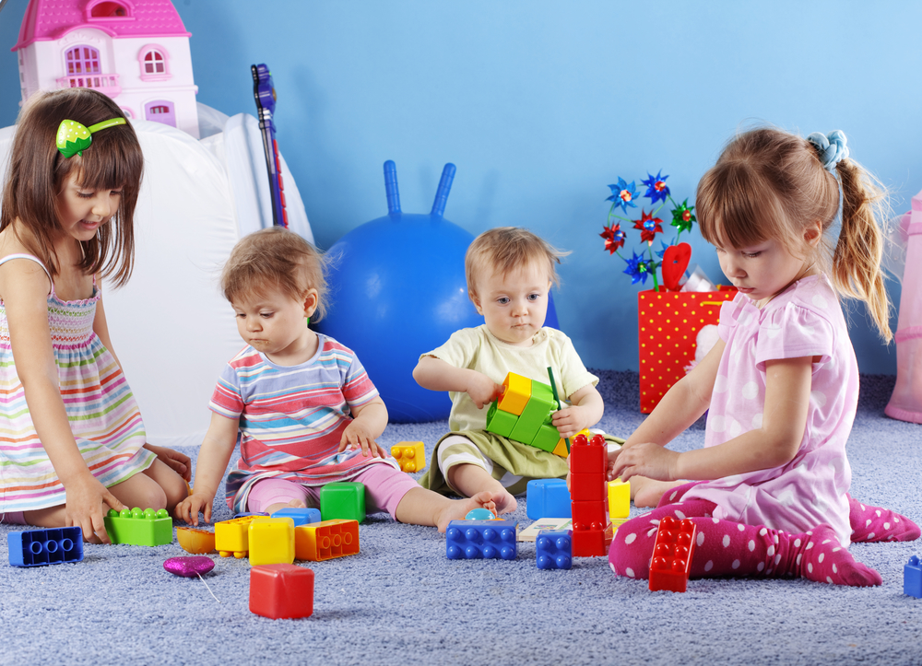
Желаем с пользой провести выходные!!!

